1.) Ispisati imena i prezimena svih aktivnih klijenata koji zive u districtu California

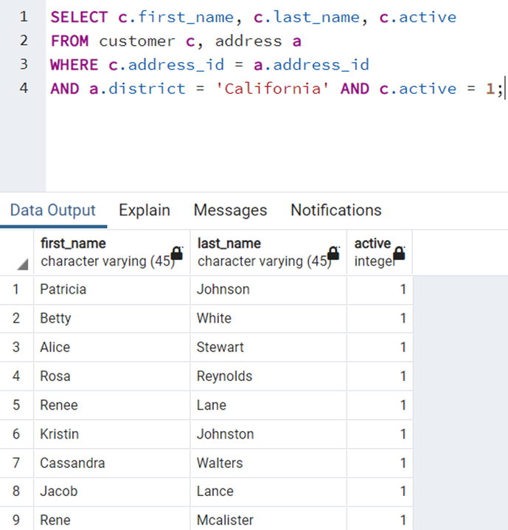 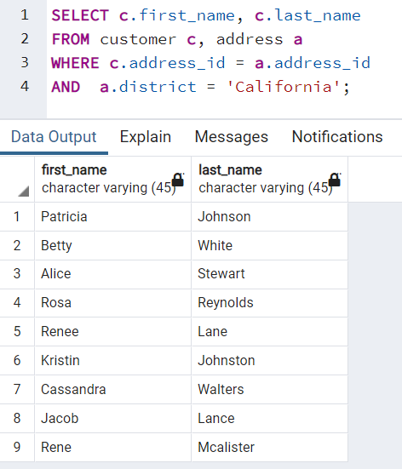

2.) Ispisati koliko filmova pripada zanru komedija

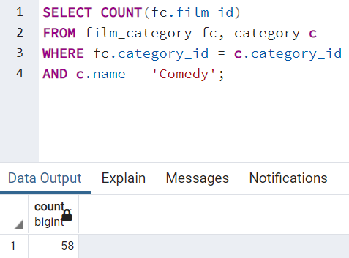

3.) Ispisati imena svih gradova iz Argentine i imena svih gradova iz Brazila (u jednom upitu)

